Презентация работы школьной службы примирения в рамках акции «Неделя профилактики»
5 марта в нашей школе в рамках акции «Неделя профилактики» прошла презентация работы школьной службы примирения. Школьная служба примирения в нашей школе работает уже год. Куратор ШСП рассказала ребятам 5-8 классов о роли и возможностях ШСП в школе и презентовала наши достижения за год:
- провели несколько восстановительных программ;
- провели 10 профилактических программ и одну акцию;
- мы заняли призовое место в региональном конкурсе «Искусство диалога»;
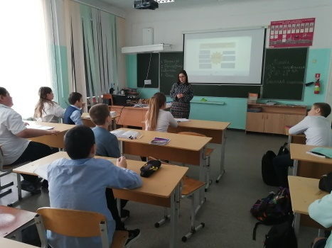
- в этом учебном году в ШСП появились волонтеры, которые проводят занятия для ребят начальной школы. КУ

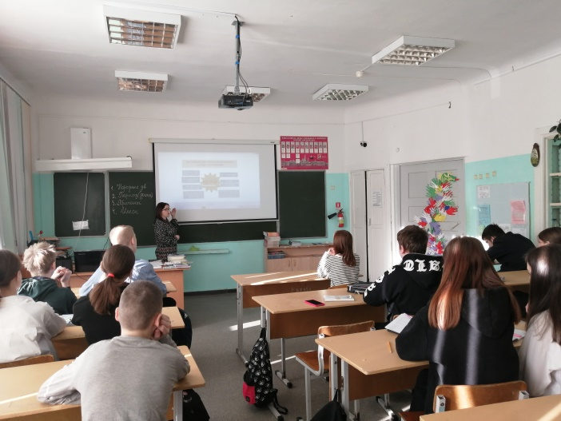

Куратор ШСП Костюкович Е.В.

